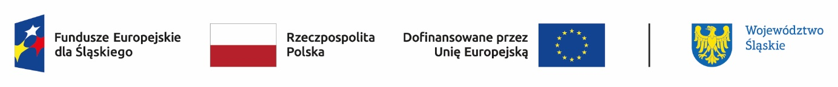

*Załącznik nr 4b do Regulaminu Naboru i Uczestnictwa w Projekcie:*

***„Rozwój usług społecznych w Gminie Ślemień   
 poprzez działalność Klubu Seniora”***

**Imię i nazwisko:**……………………………………………………..

**PESEL:** ……………………………………………………..

**Zaświadczenie lekarskie na potrzeby potwierdzenia wsparcia w codziennym funkcjonowaniu uczestnika/uczestniczki projektu pn. „Rozwój usług społecznych w Gminie Ślemień poprzez działalność Klubu Seniora”**

Stwierdzam, że wyżej wymieniona osoba **wymaga/nie wymaga[1]** wsparcia   
w codziennym funkcjonowaniu, tj. **opieki lub wsparcia w związku z niemożnością samodzielnego wykonywania co najmniej jednej z podstawowych czynności dnia codziennego, ze względu na:**

………………………………………………………………………………………………………..

………………………………………………………………………………………………………..

………………………………………………………………………………………………………..

………………………………………………………………………………………………………..

………………………………………………………………………………………………………..

………………………………………………

data, podpis i pieczątka lekarza

1. Niepotrzebne skreślić